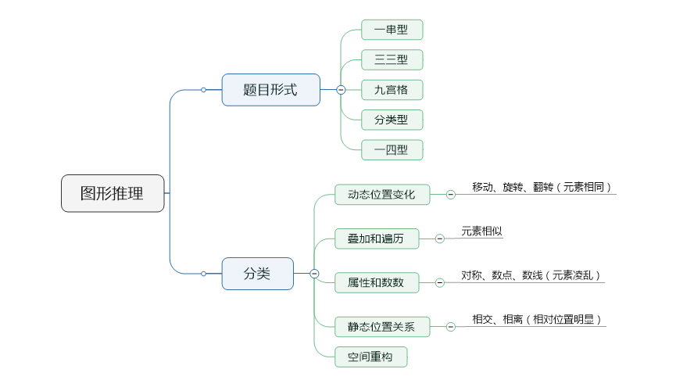

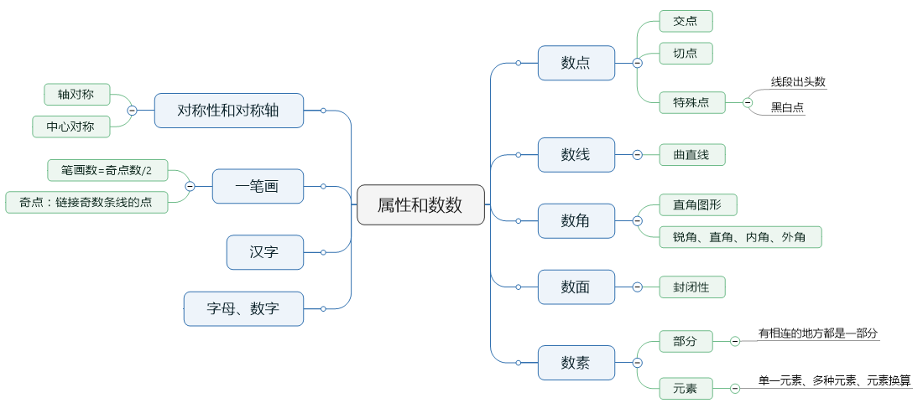

一、动态位置变化

1、移动：图形在平面上的移动，图形本身的大小和形状不发生改变，分析移动规律时要找准移动的方向和距离。

A.上下、左右；折返、循环

B.顺、逆时针：就近原则、平均原则

 （不一定到顶端才转弯、十六格注意优先看边上的）

2、旋转

A.时针法区分旋转和翻转的区别：

  时针方向一致为旋转；不一致为翻转

B.箭头法判断图形方向和角度

  图形由多个元素构成时：分开分布分析；结合选项排除

 时钟模型考法：指针的旋转；夹角度数的变化

 移动又旋转：注意移动方向

3、翻转：

A.时针法区分旋转、翻转

B.左右翻转与原图形数轴对称；上下翻转与原图形横轴对称

二、静态位置关系：元素一般不同，每幅图形的元素相对位置呈某种规律。

线：垂直、平行

复杂图形的位置：相离、外切、相交、内接、包含

三、叠加和遍历：元素相似

1、叠加的考法：

A.完全叠加

B.叠加与动态位置变化的结合：

去异存同、去同存异、黑白叠加、米格叠加、任性叠加

2、遍历：所有都经历一遍

考法：与位置结合考察

A.单元素遍历：乱中求同

B.整体遍历：缺啥补啥

C.局部遍历（相邻遍历）：相邻求同

四、属性和数数（元素凌乱）

1、数点：交点、切点

考法：

A.只数十字交叉点

B.普通交点和十字交叉点一起数

C.只数直线和曲线的交点（图形由为数不多的直线曲线构成）

D.只数切点

E.交点和切点一起数

特殊点：线段出头数；黑白点（黑白分开数）

2、曲直线和数线

（1）曲直线：全直、全曲、半曲半直

考法：

A.全直/全曲

B.直线和曲线间隔排列

C.三种图形循环排列

（2）数线的考法：有曲有直时，一般考曲线

A、线相等

B、线递增、递减

C、乱序  例：5、3、4、1、（2）

D、线的数量呈对称  例：5、3、4、1、（2）

E、线的数量具有和差关系  例：1、2、3、5、（8）

3、直角图形与数角

（1）直角图形：全直角

（2）数角（锐角、直角总数；内角、外角）

考法：同数线

4、封闭性和数面

封闭和开放：

a.首尾重合且路线不重复的图形是封闭图形，否则是开放

b.有封闭区域的开放，也称为半开半闭图形

c.封闭区域在图形推理中俗称面

（1）封闭性的考法：

A.均是开放/封闭图形

B.开放和封闭图形间隔排列

C.三种图形循环排列

（2）数面的考法：同数线

PS：a.由线构成的图形，考点线角的可能性都有，相对来说，如果图中有面，考面的概率较高。

b.非线段构成的图形一般不考点、线、角

5、数部分和元素

（1）部分和元素的区别：

a.部分：两个图形没有公共点，就是不同的部分，通俗说，不相连的图形就是不同的部分。

b.元素：构成图形的相对独立的组成部分可以相连，也可以不相连，有清晰的界限即可。

（2）数元素的考法：

A.单一元素

B.多种元素：

如果是两种元素，优先分开数，两种以上优先一起数

C.元素换算：

图形特征：由两三种小元素构成，数量上没有规律，一般排列整齐，一般是一串型

技巧：a.如果出现了只有一种元素构成的，注意观察前后

      b.如果出现在开头，一般以它为技术，如果出现在中后部，数量较小，则不是基数，数量较大是基数

D.多种元素交织在一起：哪种元素多数哪种

6、对称性和数对称轴：

（1）对称性：轴对称、中心对称

考法:

A.都是轴对称/中心对称

B.都是横轴/竖轴/斜轴对称

C.间隔排列

D.循环排列

（2）数对称轴的考法：

A.对称轴数量相等

B.按对称轴数量分类

C.按对称轴数量递增

D.数量对称

E.乱序

F.数量有和差关系

PS：判断中心对称技巧：

画出任意一条穿过这个图形中心的连线，如果在这条线上，中心的两边所经历的图形完全相同，那么这个图形就是中心对称图形，否则不是。

7、一笔画：路径不重复不中断的线条就是一笔画（例：☆）

（1）判断方法：笔画数=奇点数/2

               奇点：连接奇数条线的点

（0除以任何数=1）

（2）考法：

A.所有图形都是一笔画

B.多笔画一般不超过三笔

8、汉字的考法：

A.静态位置关系（左右结构、上下结构）

B.叠加

C.遍历

D.封闭性和数面

E.数笔画

技巧：

a.笔画少，先数笔画

b.笔画多，先数面和部分，看结构

c.有相同元素：注意看遍历和叠加

9、字母和数字的考法：

A、数点

B、曲直线和数线

C、封闭性和数面

D、数部分和元素

E、对称

F、数笔画

五、六面体基础知识

（1）考法：折纸盒和拆纸盒

A.向内折，折完保证能看到图案

B.展开图呈“Z”字型的能折成六面体

C.呈90度夹角的面可旋转90度，使相邻两边重合

（四个面相连，上下各一个面，肯定能折成立方体）

D.展开图的向对面在立体图中只能出现一个

（相对面不能相邻，相邻面不能相对）

（2）解题方法：

A.时针法：相邻的三个面在立体图和展开图中的时针方向一致。展开图中，四个面一排，两端的两个面可以相互平移，使之相邻。

B.公共边法：相邻的两个面，公共边两侧的图形的相对位置在展开图和立体图中要一致。

类箭头的图案，首尾指向的图形在立体图中和展开图中一致

C.橡皮法：当每个面上都只有少量线段时，特别是有相同面时使用。先画出一个面，然后按顺序逐一画出其他面。

六、特殊考点

（1）立体图形

A.三视图:主视图、俯视图、侧视图

B.截面图

C.实物重组（缺啥补啥）

（2）平面图形

A.重心

①三三型

②每组的三个图分别是下大上小、上下一样大、下小上大

③它们的重心分别是底部、中部、顶部

B.凹凸性

如果把一个多边形的任意一条边向两方无限延长成为一直线时，其他各边都在此直线的同侧，则是凸多边形，否则是凹多边形

C.意指图形（实指图形）

D.其他考点